УПРАВЛЕНИЕ ПО ФИЗИЧЕСКОЙ КУЛЬТУРЕ И СПОРТУ АДМИНИСТРАЦИИ ГОРОДА НОЯБРЬСКА
629802, Ямало-Ненецкий автономный округ, г. Ноябрьск, ул. 60 лет СССР, 29-А
Телефон: 35-33-60. E-mail: sport-nsk@noyabrsk.yanao.ru Сайт: sportnoyabrsk.yanao.ru
ОКПО: 39347872 ОГРН: 1028900706449 ИНН: 8905017855 КПП: 890501001
От 22.05.2024 № 89-178-1/01-08/1020
О проведении рабочей встречи
Руководителям организаций, предоставляющих услуги лицам с инвалидностью

Уважаемый (-ая)!

С целью исполнения плана реализации ключевых мероприятий по развитию адаптивной физической культуры в Ямало-Ненецком автономном округе в 2024 году приглашаем Вас 31 мая 2024 года в 14.15 в МАУ «СОК «Зенит им. Юрия Морозова» на рабочую встречу для поставщиков социальных услуг с представителями муниципальных учреждений, регулирование и координацию деятельности которых осуществляет управление по физической культуре и спорту Администрации города Ноябрьска.
Просим Вас в срок до 29 мая 2024 года подтвердить участие по номеру тел. +79124385222 или на адрес эл. почты VZfkis@yandex.ru

Начальник управления по физической культуре и спорту Администрации города Ноябрьска | 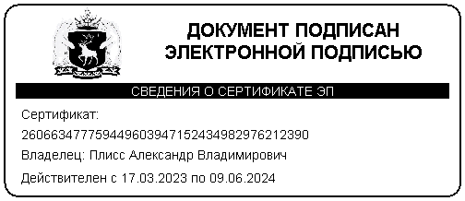 | А. В. Плисс

Зуева Виктория Викторовна, Аналитик 1 категории отдела физкультурно-спортивной и организационно-методической работы управления по физической культуре и спорту Администрации города Ноябрьска, VVZuyeva@noyabrsk.yanao.ru

